ТЗ. «Февральская революция 1917 года»

Цель: осознать причины, задачи, движущие силы, характер, итоги и значение Февральской революции в России.

Инструкция по выполнению работы: при выполнении работы используйте дополнительный материал (см. Приложение).

Ход работы:

Памятка-алгоритм к изучению материалов о революции.
- Причины революции.
- Задачи революции («зеркально» причинам).
- Движущие силы (классы, которые ставят задачи в данной революции и осуществляют их).
- Класс-гегемон (класс-руководитель данной революции).
- Характер революции (определяется по лозунгам, задачам революции, а также по составу движущих сил).
- Ход революции (основные этапы, их краткая характеристика).
- Итоги революции.

Задание 1. Изучите данные таблицы «Причины Февральской революции 1917 года» и сформулируйте задачи революции («зеркально» причинам).

Таблица. Причины Февральской революции 1917 года

Причины революции | Задачи революции
- Кризис верховной власти. Усиление недовольства правительством. Падение авторитета императора Николая II и монархии.
- Неудачи на фронтах Первой мировой войны, значительные людские потери, усталость населения от войны. Усиление антивоенного движения.
- Кризис экономики страны (рост цен, спекуляция, очереди, перебои в продовольственном снабжении, появление карточной системы, обострение транспортных проблем), вызванный войной.
- Нерешённость аграрного, рабочего, национального вопросов.

Задание 2. Прочитайте дополнительный материал, укажите движущие силы революции (классы), класс-гегемон (класс-руководитель).

Схема. Движущая сила Февральской революции 1917 года

Движущие силы (классы)

Класс-гегемон (класс-руководитель данной революции): _____________________________

Задание 3. Исходя из определений, установите характер Февральской революции 1917 года.

Буржуазная революция – социальная революция, основной задачей которой является уничтожение феодального строя или его остатков, установление власти буржуазии, создание буржуазного государства. Движущими силами являются буржуазия, крестьяне, ремесленники, складывавшийся рабочий класс. Руководитель (гегемон народных масс) - буржуазия.
Демократическая революция – это революция в ходе которой происходит переход от капитализма к социализму. Политическая власть переходит в руки демократических слоев общества: мелкой буржуазии, интеллигенции, представителей рабочего класса и крестьянства. Здесь еще нет диктатуры пролетариата, но такая революция может перерасти в социалистическую революцию.
Буржуазно-демократическая революция - общественный переворот, в результате которого укрепляется власть буржуазии, проводятся широкие демократические преобразования. В движении участвуют народные массы (крестьянство, городская беднота, пролетариат), выступающие самостоятельно и выдвигающие свои требования. Гегемоном (руководителем) выступает пролетариат.

Характер революции: ___________________________________________

Задание 4. Расположите события Февральской революции1917 года в хронологической последовательности. Запишите буквы, которыми обозначены события, к датам этих событий.

Даты | 18.02 | 23.02 | 24.02 | 25.02 | 26.02 | 27.02 | 28.02 | 01.03 | 02.03 | 03.03
События

- Николай II отрёкся от престола в пользу младшего брата Михаила.
- В Международный женский день на улицы Петрограда вышли рабочие и работницы с лозунгами «Хлеба!», «Долой войну!», «Долой самодержавие!». Всего бастует 128 тысяч человек. Их политическая демонстрация положила начало революции. В центре Петрограда происходят потасовки между бастующими, полицией и казаками. Контроль за порядком в городе передан военным.
- Восставшие захватили арсенал, вокзалы, важнейшие правительственные учреждения, двинулись к тюрьмам для освобождения всех «пострадавших от царского режима». Собравшиеся поджигают здание суда.
- Михаил заявил, что судьбу монархии должно решить Учредительное собрание.
- Начался массовый переход солдат на сторону рабочих.
- Всеобщая забастовка в Петрограде. Число бастующих перевалило за 300 тысяч. Экономические лозунги сменились политическими: «Долой царизм», «Долой войну!». К ним присоединяются ремесленники, студенты, служащие и представители интеллигенции. В полицию бросают бутылки и ручные гранаты.
- К рабочим присоединяются студенты и слушательницы Высших женских курсов. Полиция не справляется с беспорядками, в город направлены гвардейцы. Главные городские дороги перекрыты, усиливается охрана почтамта, телеграфа, мостов и правительственных зданий.
- Николай II из Ставки в Могилёве отправил командующему Петроградским военным округом телеграмму: «Повелеваю завтра же прекратить в столице беспорядки!» Попытки властей использовать войска положительного эффекта не дали, солдаты отказывались стрелять в народ. Гвардейцы Павловского полка, поддержав рабочих, открыли огонь по полиции.
- Забастовка на Путиловском заводе. В ответ на требования повысить заработную плату администрация объявила о закрытии производства. Более 30 тыс. рабочих оказались без средств к существованию. Это решение послужило поводом для массовых выступлений в столице.
- Пало Адмиралтейство. Восставшие овладели Зимним дворцом.
- Царские министры были арестованы и заключены в Петропавловскую крепость.
- Император на два месяца распустил Государственную думу.
- Образование Петроградского Совета рабочих и солдатских депутатов (Петросовета) и Временного Комитета Государственной Думы.

Задание 5. Опираясь на дополнительный материал, укажите итоги Февральской революции 1917 года.

Итоги Февральской революции:
- ________________________________________________,
- ________________________________________________.
Задание 6. Соотнесите термин и его определение.

Термин | Определение
- Революция | - парламентское учреждение, которое должно было выполнять законодательные функции, в частности, законодательно утвердить новую систему власти, сложившуюся в России после Февральской революции.
- Двоевластие | - орган диктатуры пролетариата и крестьянства, опиравшимся на вооружённую силу, созданный в Петрограде в первые дни Февральской революции и претендовавший на высшую власть не только в Петрограде, но и во всей России.
- Временное правительство | - буржуазное правительство, сформированное в России в ходе Февральской революции
- Учредительное собрание | - коренное изменение большинства сторон общественной жизни.
- Петроградский совет рабочих и солдатских депутатов | - одновременное существование двух властей в России после Февральской революции.

Задание 7. Подпишите под портретами фамилии министров Временного правительства.

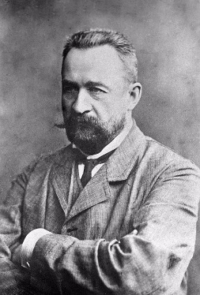  - Председатель Совета министров с портфелем министра внутренних дел, князь  ____________________________________ | 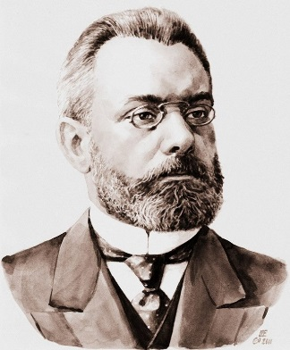  - Военный министр и временно морской министр, член Гос. Совета  _______________________________
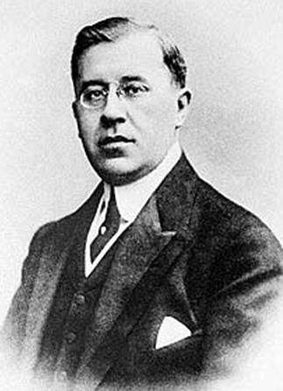  - Министр торговли и промышленности, депутат Гос. Думы  ___________________________________ | 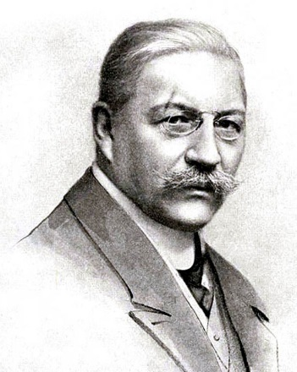  - Министр иностранных дел, депутат Гос. Думы  _____________________________________

Приложение
«Февральская революция 1917 года»

18 февраля началась забастовка на Путиловском заводе. В ответ на требования повысить заработную плату администрация объявила о закрытии производства. Более 30 тыс. рабочих оказались без средств к существованию. Это решение послужило поводом для массовых выступлений в столице.
23 февраля, в Международный женский день (по новому стилю это — 8 марта) на улицы Петрограда вышли рабочие и работницы с лозунгами «Хлеба!», «Долой войну!», «Долой самодержавие!». Всего бастует 128 тысяч человек. Их политическая демонстрация положила начало революции. В центре Петрограда происходят потасовки между бастующими, полицией и казаками. Контроль за порядком в городе передан военным.
24 февраля бастуют рабочие 224 предприятий. К ним присоединяются студенты и слушательницы Высших женских курсов. Полиция не справляется с беспорядками, в город направлены гвардейцы. Главные городские дороги перекрыты, усиливается охрана почтамта, телеграфа, мостов и правительственных зданий. В некоторых местах казаки ведут себя лояльно по отношению к протестующим и отказываются их разгонять.
25 февраля забастовка в Петрограде стала всеобщей. Число бастующих перевалило за 300 тысяч. Экономические лозунги сменились политическими: «Долой царизм», «Долой войну!». К ним присоединяются ремесленники, студенты, служащие и представители интеллигенции. В полицию бросают бутылки и ручные гранаты.
25 февраля Николай II из Ставки в Могилёве отправил командующему Петроградским военным округом телеграмму: «Повелеваю завтра же прекратить в столице беспорядки!» Попытки властей использовать войска положительного эффекта не дали, солдаты отказывались стрелять в народ. Однако офицеры и полиция 26 февраля убили более 150 человек. В ответ гвардейцы Павловского полка, поддержав рабочих, открыли огонь по полиции.
26 февраля император на два месяца распустил Государственную думу. В Петрограде в этот день восстали солдаты 4-й роты запасного батальона лейб-гвардии Павловского полка, возмущённые решением использовать их для подавления демонстраций. Примеру павловцев последовали другие полки. Начался массовый переход солдат на сторону рабочих.
27 февраля восставшие захватили арсенал, вокзалы, важнейшие правительственные учреждения, двинулись к тюрьмам для освобождения всех «пострадавших от царского режима». Царские министры были арестованы и заключены в Петропавловскую крепость. Собравшиеся поджигают здание суда.
Не подчинившиеся царскому указу депутаты Государственной Думы создают Временный комитет Государственной думы (ВКГД). Образование Петроградского совета рабочих и солдатских депутатов (Петросовет).
28 февраля пало Адмиралтейство. Восставшие овладели Зимним дворцом.
2 марта Николай II отрекся от престола в пользу 13-летнего сына Алексея, а регентом назначить своего брата Михаила. На следующий день Михаил заявил, что судьбу монархии должно решить Учредительное собрание. Российская монархия фактически прекратила своё 300 летнее существование.
2 марта Временный комитет Государственной Думы обозначил состав будущего правительства, которое пообещало обеспечить всем гражданам демократические свободы, отменить сословные, национальные и религиозные ограничения. Председателем и министром внутренних дел стал князь Г. Е. Львов, министром иностранных дел — кадет П. Н. Милюков, военным и морским министром — октябрист А. И. Гучков, министром торговли и промышленности — прогрессист А. И. Коновалов.
В это же время Петроградский совет рабочих и солдатских депутатов издает приказ, который лишает Временный комитет права использовать армию, и подчиняет ее себе. Все оружие теперь передается в распоряжение солдатских комитетов.
Таким образом, воцарилось двоевластие: официально власть принадлежала Временному комитету (позже – Временному правительству), а фактическая власть в Петрограде – Совету рабочих и солдатских депутатов.

